Nghiên cứu tuần 1

Đặng Anh Quân – LUMI -Internship

# YOLOv1:

* Đầu vào: ảnh
* Đầu ra:
  + {b1,b2,…, bn} bounding box của n vật thể được xác định
  + {c1,c2,…, cn} nhãn lớp của tất cả các vật thể được xác định

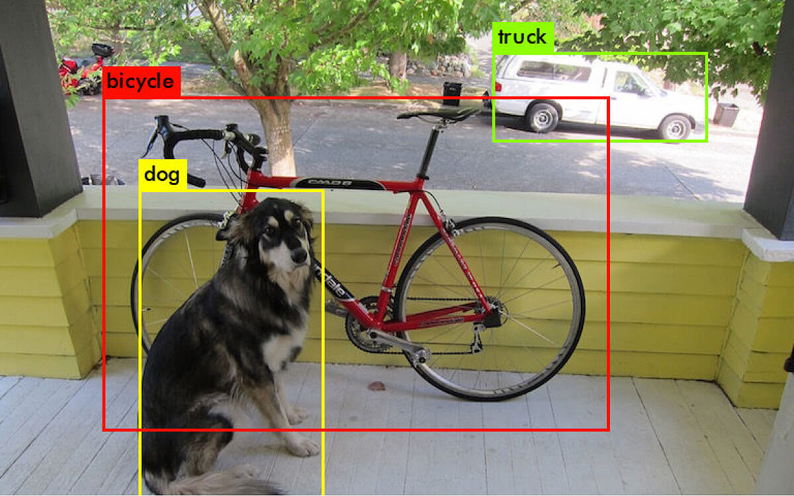

* About Faster CNN:

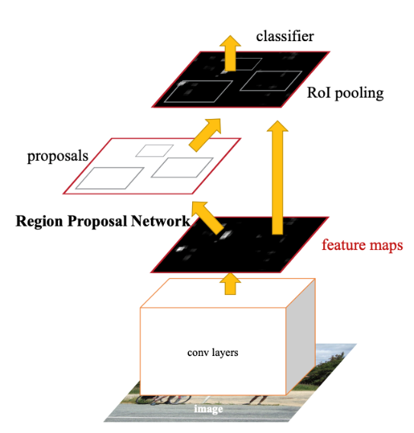

* + Two stage Networks:
    - Tạo bounding box trước
    - Phân loại các bounding box ở bước 2
  + Giải thích qua:
    - Ảnh đầu vào được đưa qua CNN backbone tạo ra convolution feature map ( chứa các thông tin high level semantic)
    - Một ví dụ là sử dụng RPN với đầu vào là convolutional feature map để xác định bounding box
    - Đồng thời ở bước 2 sử dụng feature map để xác định thông tin lớp của bounding box (đầu ra là xác suất thuộc vào từng class)
    - Các bounding box được refine lại.
  + Nhược điểm:
    - Multi-stage pipelines, networks complex
    - Từng thành phần được train riêng biệt

=> not suitable for real-time applications (max 5fps trên gpu)

* Ý tưởng:
  + Có một network dành cho object detection mà xác định bounding box và phan loại trong 1 (single shoot).
  + Thay đổi bài toán từ 2 bước gồm xác định bouding box, phân loại bouding box thành 1 bước hồi quy (single stage regression)
* Các bước thực hiện:
  + Lấy ảnh đầu vào
  + Đổi kích cỡ thành 448x448 (phụ thuộc vào kiến trúc model – model architecture)
  + Chia ảnh thành các SxS ô grid (example: S = 7 => 1 grid có 64x64 pixels)

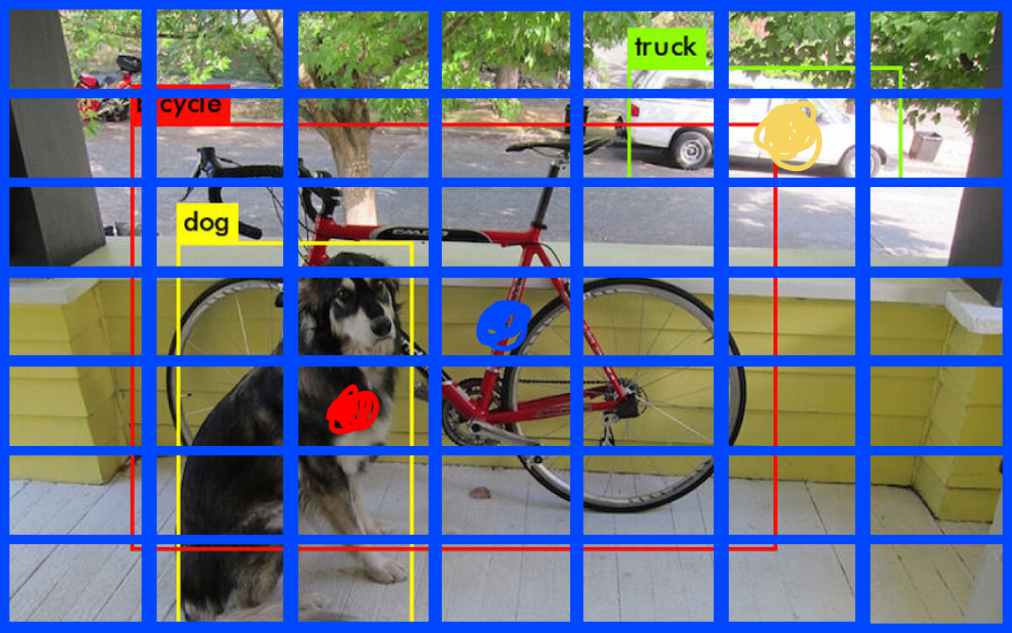

* + Mỗi ô (grid cell) sẽ dự đoán B (bounding box) và confidence score cho mỗi box.
    - Confidence score:
      * Mức độ tự tin của mô hình trong việc dự đoán box đó chứa vật thể
      * Độ chính xác của predicted box (khớp với ground truth đến mức nào)
* Công thức confidence score:

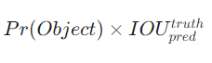

* + - * Không vật thể tồn tại trong cell => Pr(Object) = 0
      * Có chứa vật thể => Pr(Object) = 1 => confidence score = IOU giữa predicted box và ground truth box
    - Bounding box (x,y,w,h, confidence):
      * (x,y) tọa độ tâm (offset) của bounding box so với vị trí của grid cell => x,y trong khoảng [0,1]
      * w,h là width, height của bounding boxes, được chuẩn hóa theo width và height của bức ảnh gốc => w,h trong khoảng [0,1]
      * Confidence: giá trị IOU(Intersection over Union) giữa predicted box và ground truth box

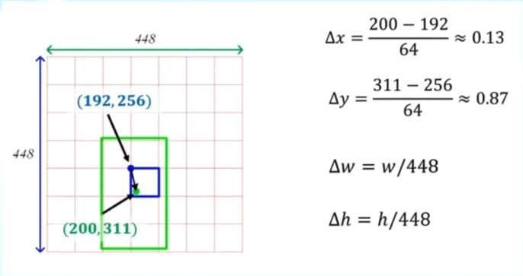

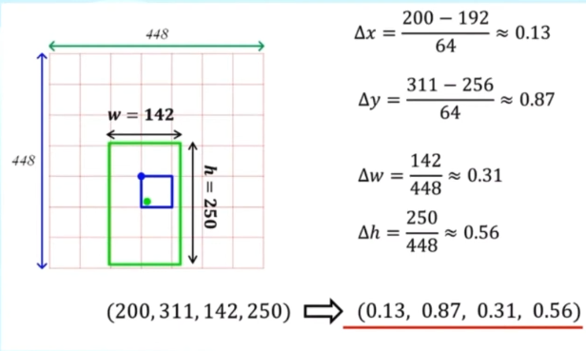

* + Đồng thời mỗi grid cell cũng sẽ dự đoán C (xác suất có điều kiện của các class, các xác suất này được lấy điều kiện trên grid cell chứa đối tượng):

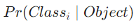

* + - Chú ý: YOLO sẽ chỉ dự đoán 1 tập class probabilities trên mỗi grid cell, bất kể số lượng bounding boxes B là bao nhiêu.

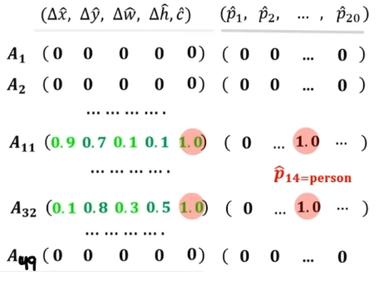

* + - Các xác định confidence scores của từng class cho mỗi box như sau:

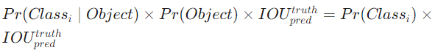

* + - * Mang ý nghĩa về xác suất của class i xuất hiện trong box đó và độ khớp của predicted box so với vật thể.
  + Sau đó dự đoán (predicted) được encode thành một tensor có kích thước SxSx(BX5+C) – Tương ứng với 5 thông số bounding box và C xác suất class cho từng ô grid. Ví dụ sử dụng tập dữ liệu PASCAL VOC có 20 class => tensor: 7x7x(2x5+20)

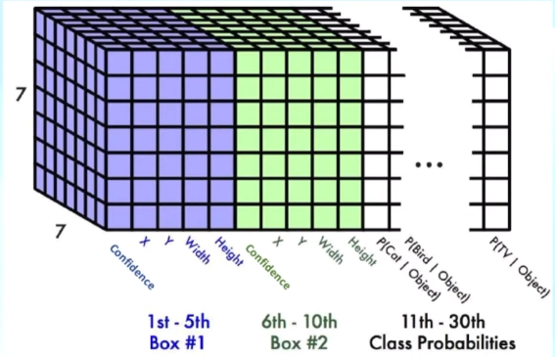

* + Post processing: Sử dụng confidence score nhân với giá trị max của class để xác định bounding box chuẩn nhất

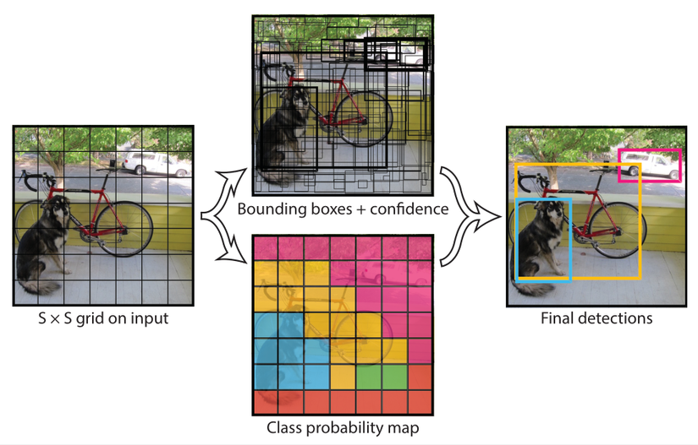

* Kiến trúc mạng YOLOv1:
  + Lấy ý tưởng từ mô hình GoogleNet cho phân loại ảnh.
  + Gồm 24 convolutional layers xen kẽ bởi các max pool layer (coi như là backbone thường để tạo ra feature map)
    - Đầu vào là tensor 7x7x3
    - Đầu ra là 7x7x1024
    - Làm phẳng đầu ra là 50176 vector để đưa vào fully connected layer
  + Theo sau bởi 2 Fully connected layers:
    - Fully connected layers đầu đưa từ 50176 sang 4096
    - Fully connected layers thứ 2 đưa từ 4096 sang 1470 (vector cuối)
      * Vector cuối 1470 được reshape thành 7x7x30 chính là đầu ra mình cần)

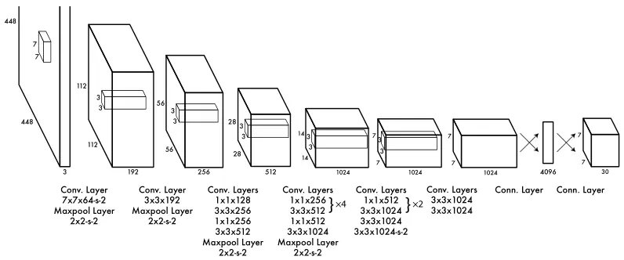

* Training process:
  + Dataset: Pascal VOC – 20 classes
  + Các convolutional Layers được pretrain trên tập data ImageNet với độ phân giải 224x224 (dành cho việc phân loại ảnh), rồi sau đó gấp đôi độ phân giải cho việc detection.
  + Train trên 448x448 VOC dataset (fine tune)

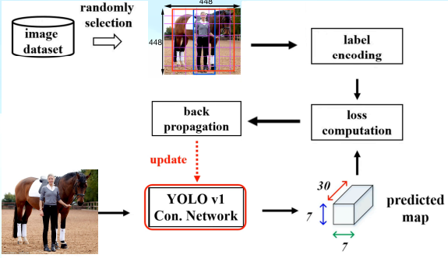

* Loss function (SSE - Sum of Square Error) :
  + Loss L là tổng losses của tất cả các ô grid SxS.

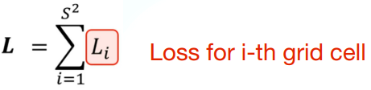

* + - Do đó nếu cho weigh của tất cả losses của các ô đều bằng nhau thì losses của các ô ko chứa vật thể (chứa confidence score = 0) sẽ áp đảo gradient những ô có chứa vật thể.
      * Cách giải quyết:
        + Tăng loss cho các ô chứa vật thể
        + Giảm loss cho các ô không chứa vật thể

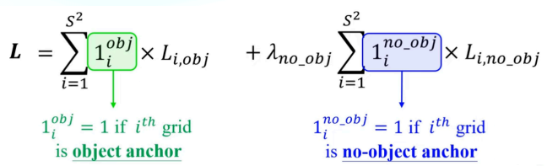

* + Loss cho từng cell:
    - Loss = objectness loss (chứa vật thể hay không) + classification loss (phân loại) + Box Regression loss (bounding box)
    - Box Regression loss được chú trọng hơn

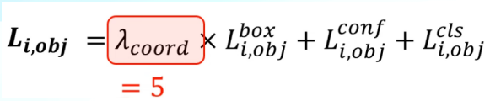

* + - Bounding box loss:

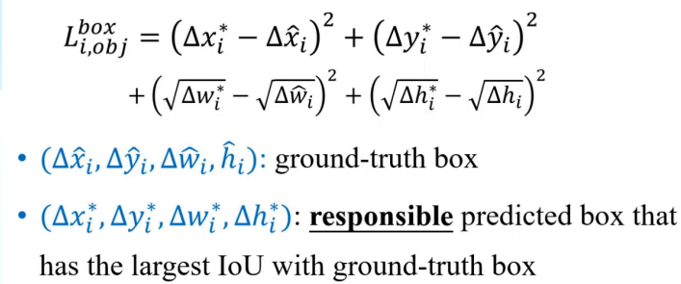

* + - Objectness loss:

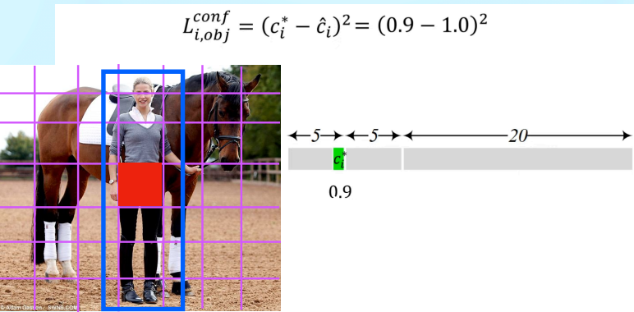

* + - Classification loss:

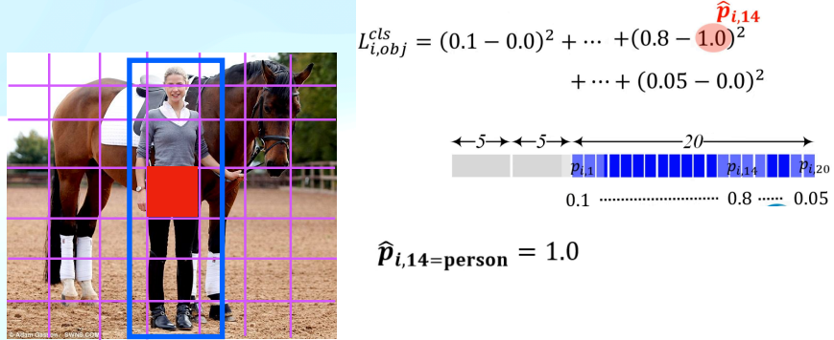

* + - Total loss:

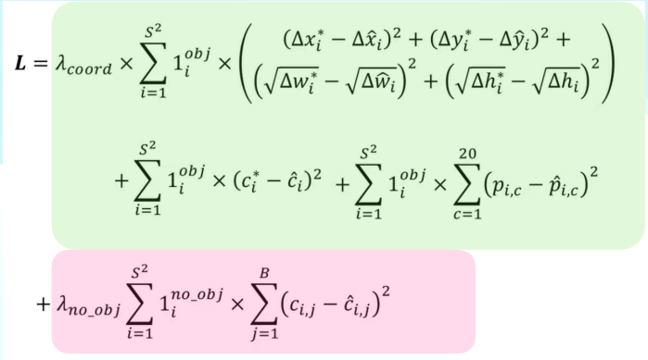

* Hiệu năng:

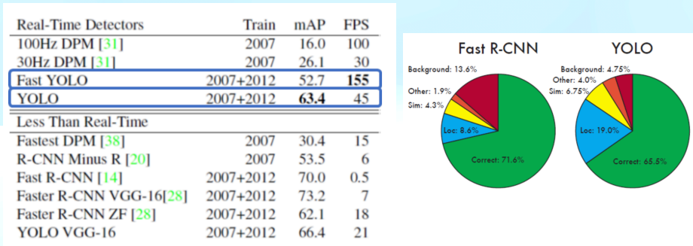

* + Ta có thể thấy YOLO gặp khó khăn trong việc định vị vật thể một cách chính xác (sai số 19.0%), nó lớn hơn tất cả các loại sai số khác của YOLO cộng lại. Faster R-CNN có localization error nhỏ hơn (8.6%) nhưng nó có nhiều background error hơn (13.6%), gấp gần 3 lần so với YOLO (4.75%).
  + Nhờ vào việc phân tích sai số ở trên, ta có thể kết hợp YOLO với Faster R-CNN để đạt được độ chính xác cao hơn. Ta sẽ sử dụng YOLO để loại bỏ background từ Faster R-CNN để đạt được hiệu quả cao hơn. Cụ thể là, với mỗi bounding box được dự đón từ Faster R-CNN, ta kiểm tra xem YOLO có dự đoán một box tương tự không. Kết quả ở bảng bên dưới:

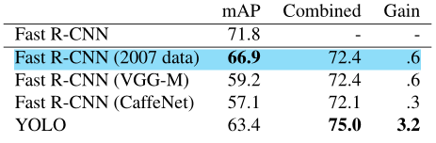

* Generalization Ability:

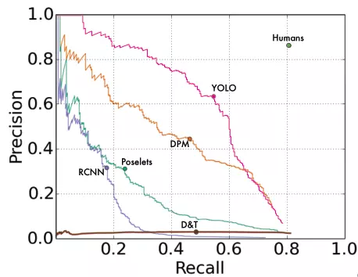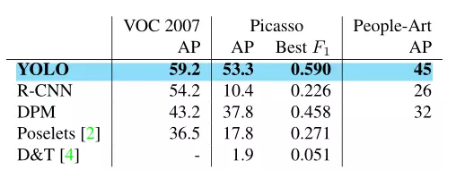

* Hạn chế:
  + Xác định tối đa 49 vật thể tương ứng 49 ô grid
  + Khó xác định vật thể nhỏ nằm gọn trong 1 ô
  + Khó xác định object xuất hiện gần nhau, theo nhóm (1 grid cell có nhiều vật thể)
  + Poor localization

# Fast YOLO:

* Thay thế 24 lớp convolutional layers bằng 9 lớp mục đích giúp mô hình nhẹ hơn và nhanh hơn => phù hợp vs real-time nhưng đánh đổi bằng độ chính xác.

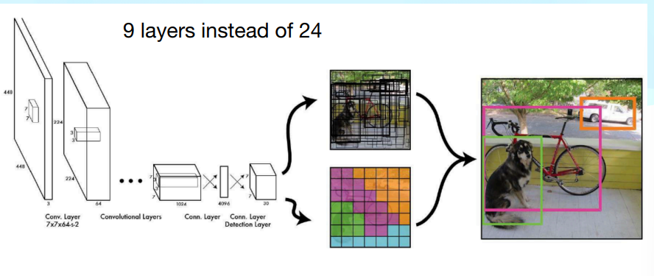

# YOLOv2:

* Tổng quan về tốt hơn, nhanh hơn và mạnh hơn so với YOLOv1:

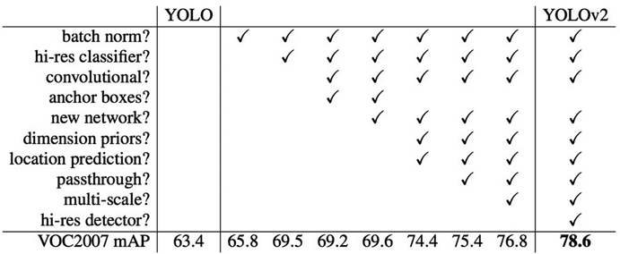

* + Darknet-19 backbone:

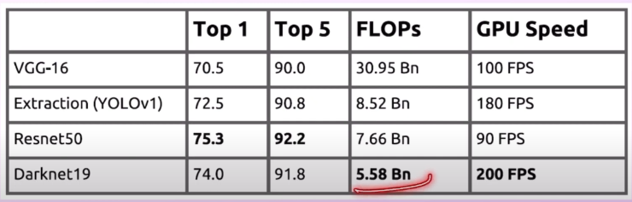

* + Detect 9000 class - YOLO9000
* Chi tiết về các thay đổi:
  + Áp dụng batch normalization cho tất cả các convolution layers:
    - Ổn định quá trình training (dễ hội tụ hơn)
    - Tăng mAP (Mean Average Precision) và tránh overfiting
    - Hiệu ứng Regularization – Bỏ dropout layers

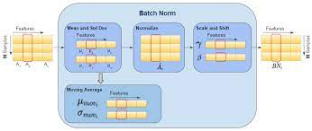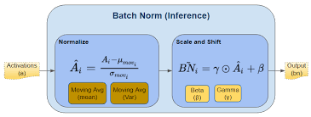

* + - Các bước của batch normalization:
      * Lấy đầu vào là activation vector từ layer trước
      * Tính mean và variance
      * Normalize Ai
      * Scale and shift: Batch Norm allows its values to be shifted (to a different mean) and scaled (to a different variance). It does this by multiplying the normalized values by a factor, gamma, and adding to it a factor, beta. Factors are not hyperparameters (ie. constants provided by the model designer) but are trainable parameters that are learned by the network.
  + Sử dụng Classifier có độ phân giải cao: tăng mAP thêm 4%

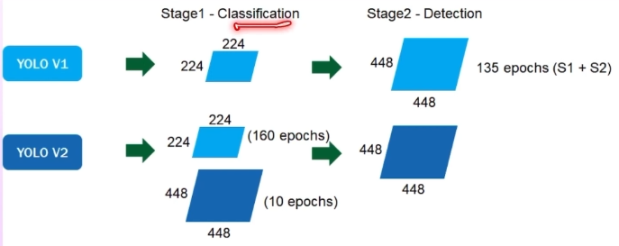

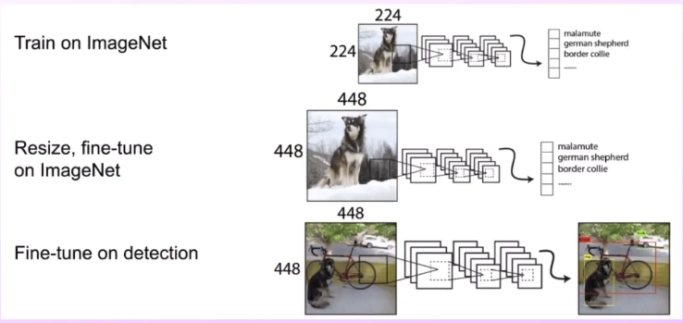

* + Sử dụng feature maps có độ phân dải cao:

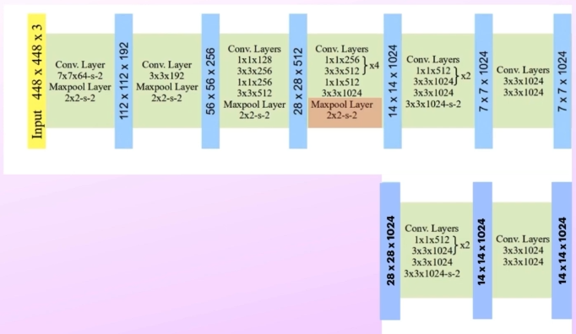

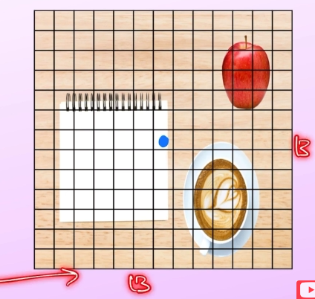

* Tuy nhiên gặp vấn đề trong việc xác định grid cell phụ trách => luôn sử dụng số lẻ => dùng 13x13 thay vì 14x14
  + Pass-through layer: tăng mAP thêm 1%

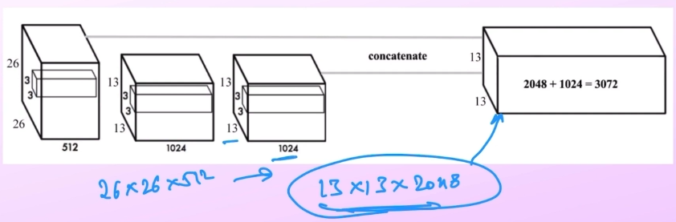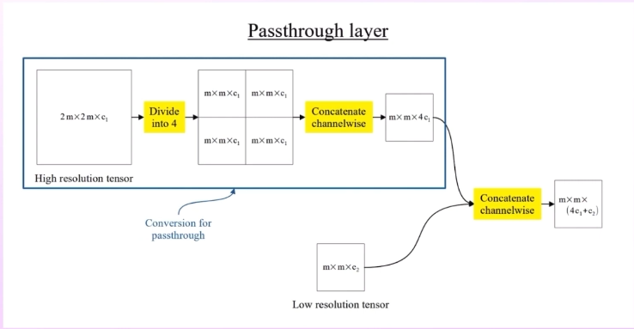

* + Fully Convolutional Network:
    - 2 fully connected layers được rời bỏ và thay thế bởi 1 vài convolutional layers
    - YOLOv2 là mang fully Convolutional
    - Giúp tăng số lượng box có thể dự đoán
  + Thay đổi từ class per grid cell sang class per box:
    - Tăng số lượng vật thể có thể được detect
  + Sử dụng Anchor boxes:
    - Tập các hình dạng của bounding box được xác định trước

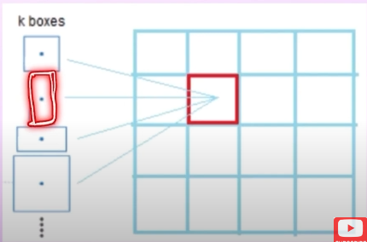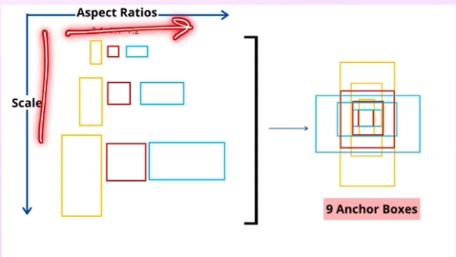

* + - Faster CNN sử dụng 9 anchor boxes tại mỗi vị trí
    - mAP giảm 0.3% tuy nhiên Recall tăng 81% lên 88% => nhiều khả năng cải tiến hơn khi giảm khả năng missing vật thể
    - Cách để tăng mAP:
      * Xác định tập anchor boxes dựa trên dataset
      * Sử dụng K-means clustering để lấy hình dạng trung bình và vị trí

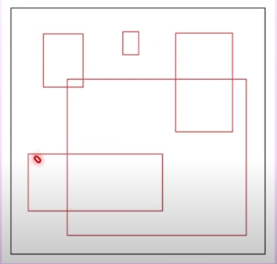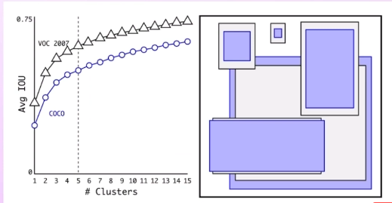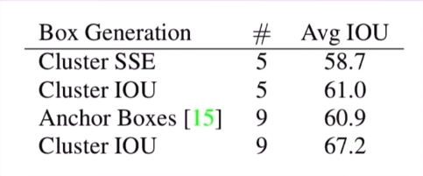

* + Constrined predictions:
    - Sử dụng hàm sigmoid cho x, y và hàm exponetial cho w và h
    - Giúp mô hình ổn định hơn nhờ giảm Loss

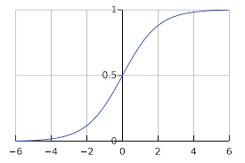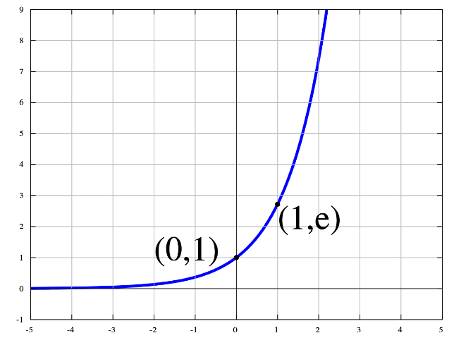

* + Modified box prediction:

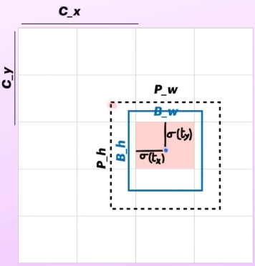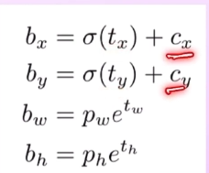

* + - Mỗi grid cell dự đoán 5 anchor boxes
      * Mỗi box dự đoán t_x, t_y, t_w, t_h, t_o và xác suất 20 class
      * Tổng para cho mỗi grid cell là 125
    - Tổng số para là 13x13x125 (network output)

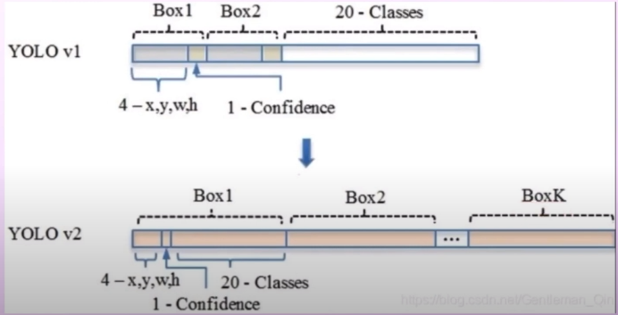

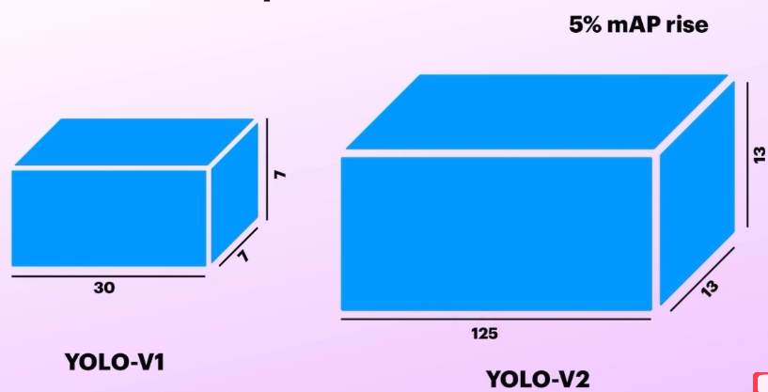

* + Target Calculations:

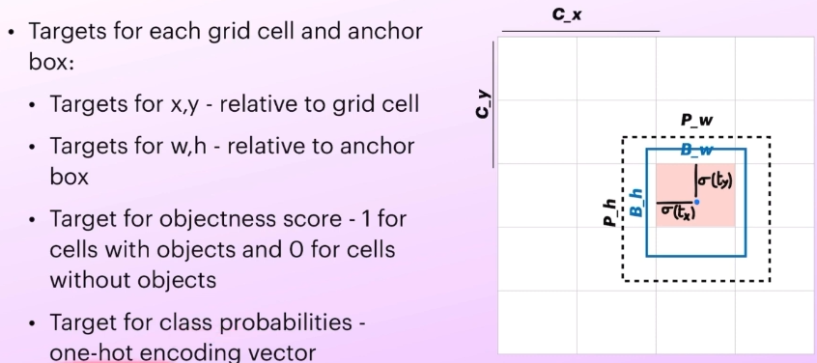

* + Loss function:

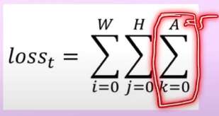

* + - Loss for cell with no object:

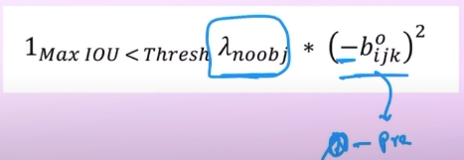

* + - Loss betwween anchors and predictions:

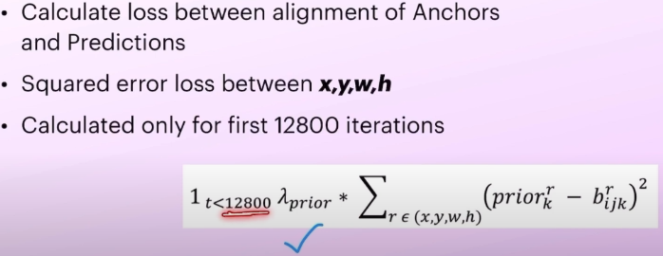

* + - Bounding box prediction loss:

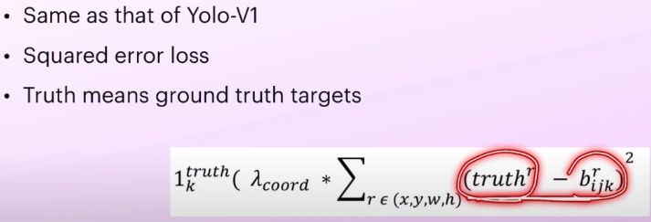

* + - Objectness and class losses:

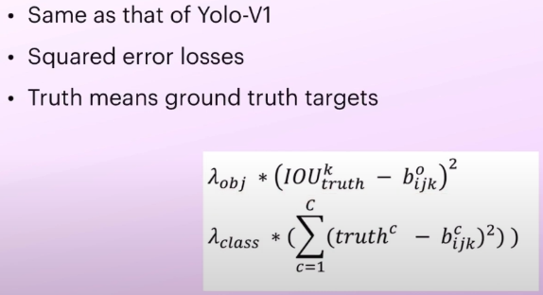

* + - Total:

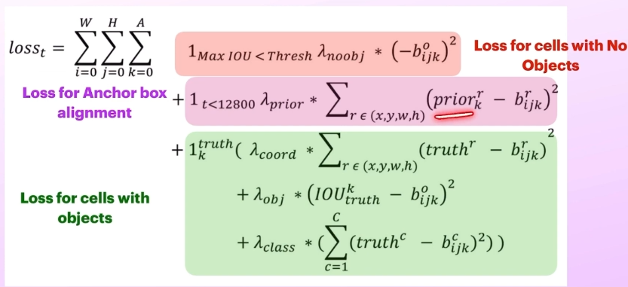

* + Multi-Scale Training:
    - YOLOv2 is a fully convolutional network
    - Có thể sử dụng với mọi phân giải ảnh đầu vào (nên là bội của 32 vì layer cuối giảm từ 416 -> 13 = 32 lần)
    - Scale: [288,320,…,608] được chọn ngẫu nhiên cho từng 10 batches (tương tự như dât augmentation)
    - Độ phân giải ảnh hưởng đến accuracy và speed.
  + Accuracy:



* + - Pascal VOC:

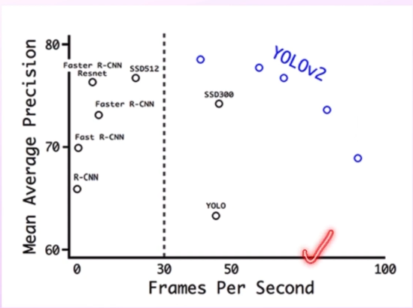

* + - COCO dataset:

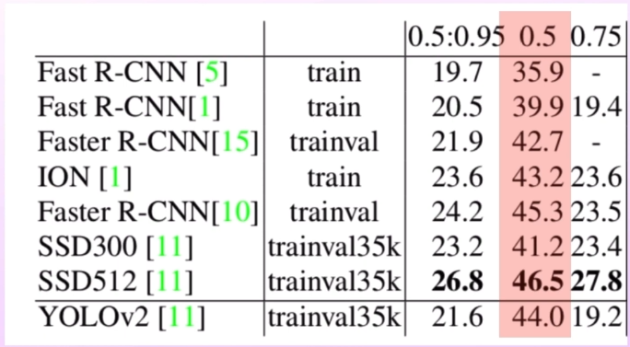

* + Darknet-19 backbone:

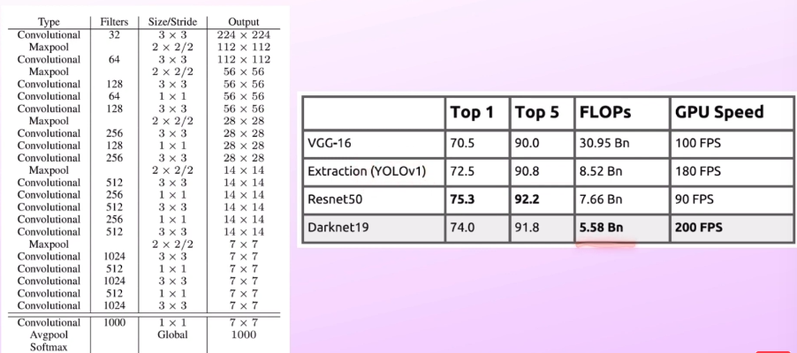

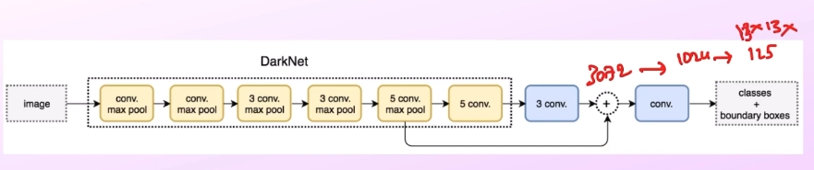

# YOLO-9000:

* Mục đích: xác định vật thể lên tới 9000 loại
* Các dataset:

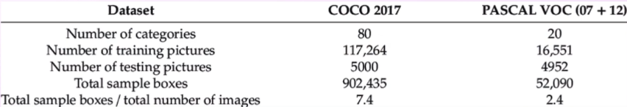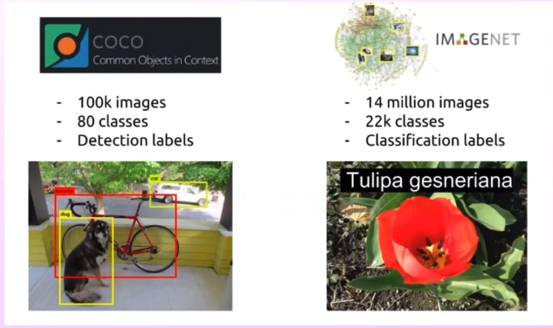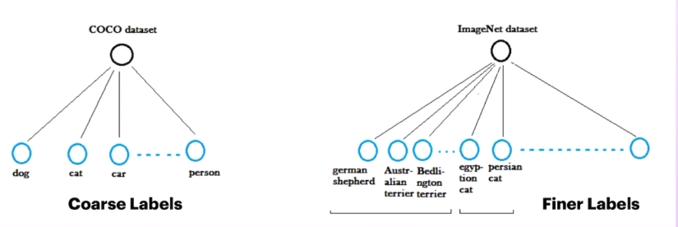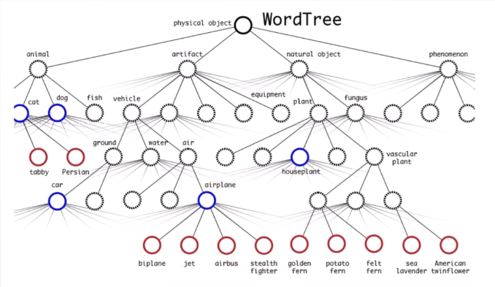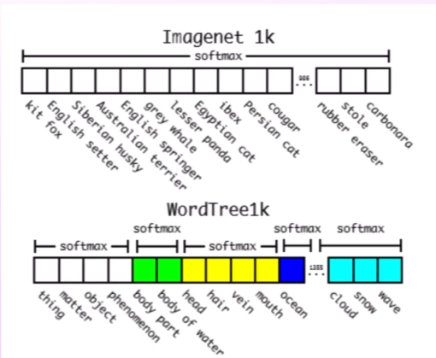

* Cách tính xác suất class: không tính cho class cụ thể mà tính xác suất điều kiện cho cả cây

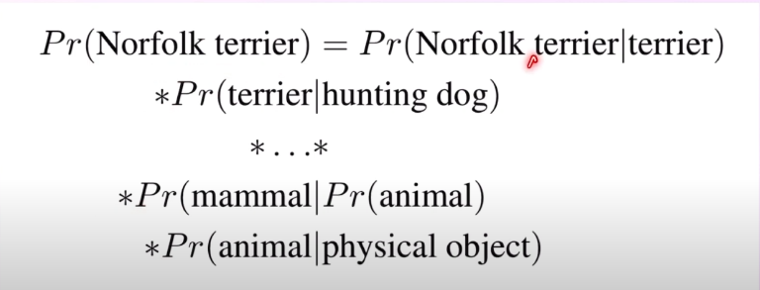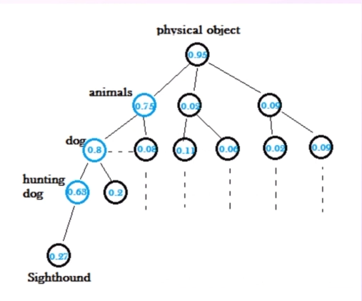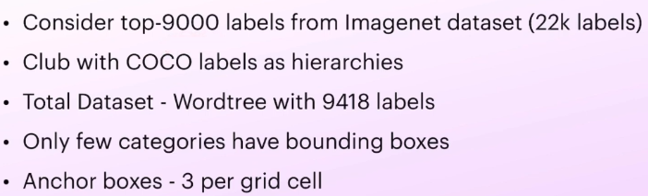

* Giải quyết vấn đề với việc dataset không có bounding box:

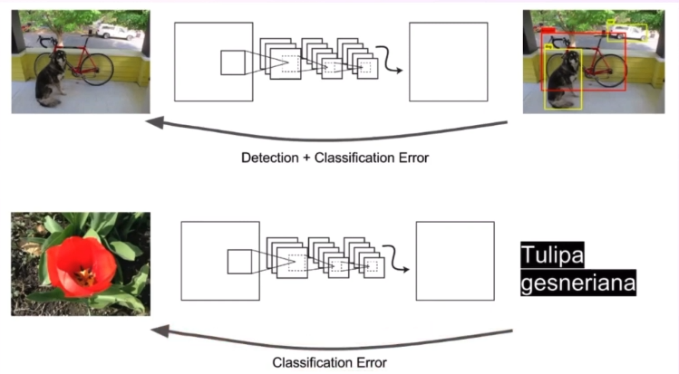

* Results:

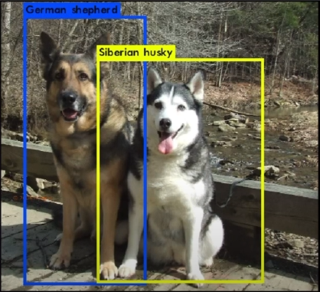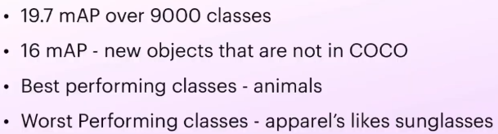

# YOLOv3:

* Backbone đổi từ Darknet-19 sang Darknet-53

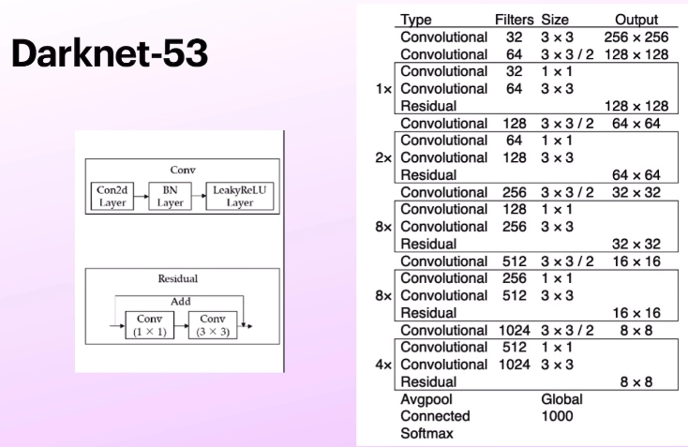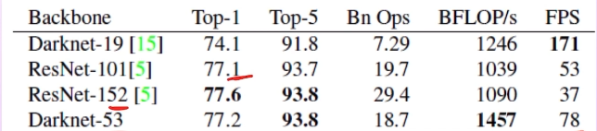

* YOLOv3 architecture:

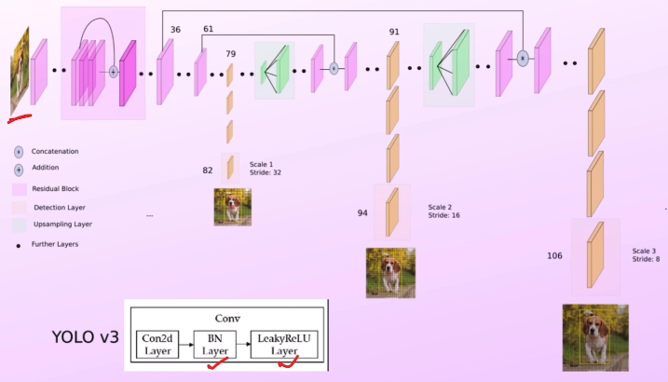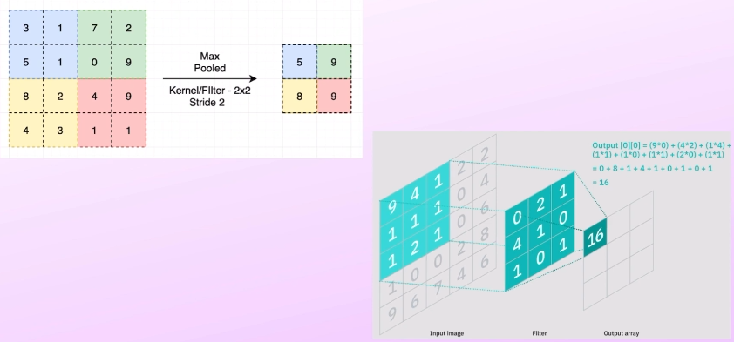

* + Thay thế toàn bộ Pool layer bằng convolutional layer với stride = 2 để giảm chiều mà ko mất information
* Grid cell prediction:
  + Ảnh chia thành các ô grids
  + Anchor boxes – 3 cái với mỗi grid cell

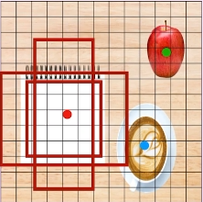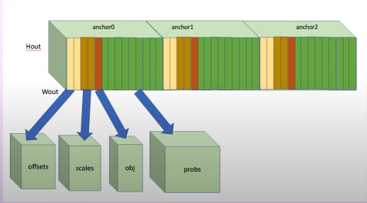

* + Tổng para cho mỗi grid cell: 3x(80+5) (trên tập COCO dataset với 80 class)
* Predictions across Scales:

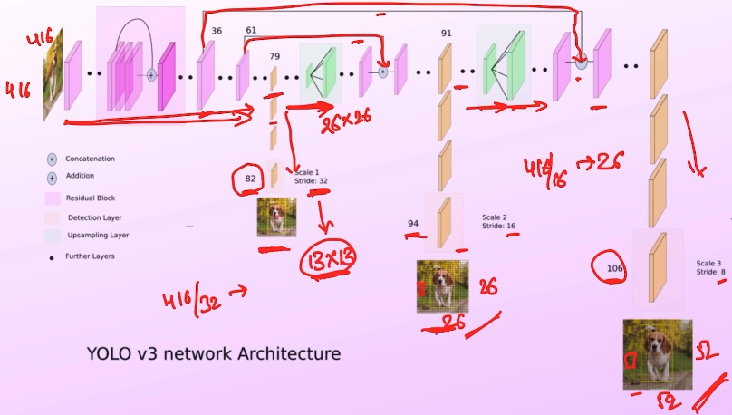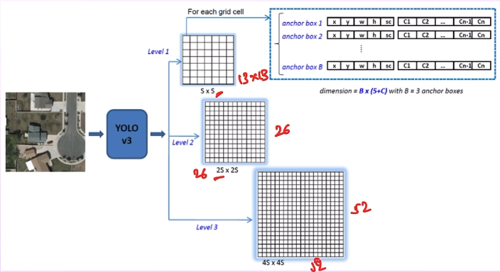

* + Tổng cộng :
    - 13x13+26x26+52x52 = 3549 grid cells
    - Mỗi grid cells có 3 anchor boxes
    - 3549*3 = 10467 boxes
    - Mỗi box 3x85 para
    - Tổng para 10467x3x85
* Bounding box prediction:

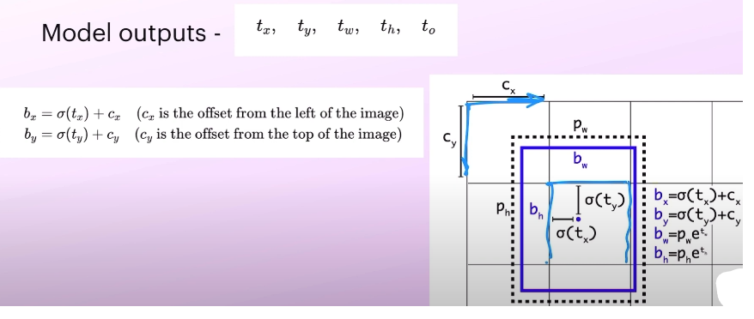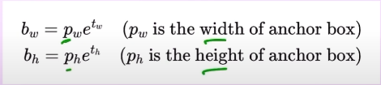

* Class prediction:
  + Multi-label classification:

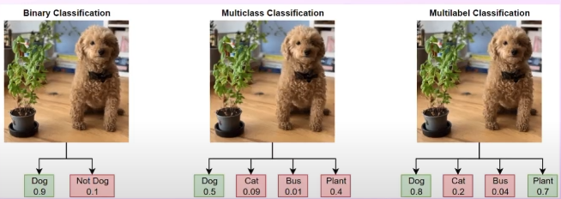

* + - Để có thể đạt được multilabel classification thay thế hàm softmax bằng independent logistic classifiers (sigmoid) cho từng node classification
    - Hàm mất mát Binary Cross-Entropy được sử dụng trong quá trình huấn luyện
* Loss function:
  + Thay từ Square error Loss sang entropy loss

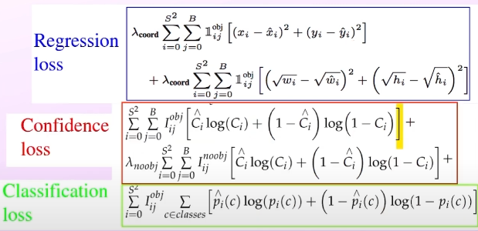

* Performance:

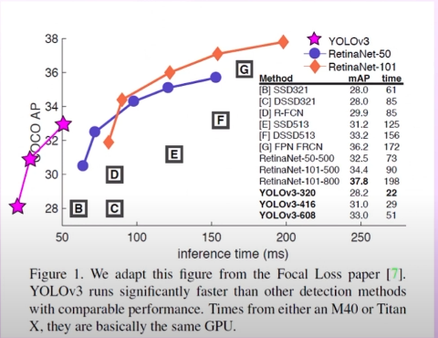

# YOLOv4:

## Một số khái niệm mới:

* Bag of Freebies (BoF):
  + Mục đích: thay đổi chiến thuật training hoặc chi phí training để cải thiện độ chính xác của mô hình mà không làm tăng chi phí suy luận.
  + Ứng dụng: Do phần lớn các mô hình CNN đều huấn luyện offline => phần lớn có thể áp dụng
  + 3 chiến thuật chính:
    - Data Augmentation:
      * Là những phương pháp biến đổi ảnh đầu vào để làm gia tăng thêm độ phong phú của dữ liệu.
      * Model có khả năng chịu nhiễu lỗi tốt hơn.
      * Một số phương pháp Data Augmentation:
        + Thay đổi trắc quang của ảnh: độ sáng, tương phản, hue, saturation,...
        + Thay đổi hình học của ảnh: random scaling, cropping, flipping, ...
        + Kết hợp 2 ảnh: MixUp, CutMix, ...
        + Nâng cao: Random Erase and CutOut, DropOut, Grid Mask, ...

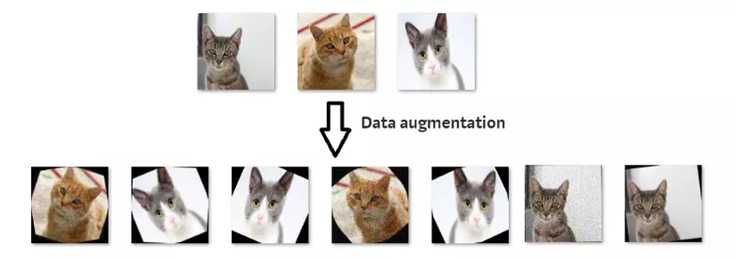

* + - Semantic Distribution Bias in Datasets:
      * Inherent bias là mối quan ngại lớn (đến từ sự phong phú trong tập train) có thể kéo quá trình training hội tụ cực tiểu địa phương và không khái quát hóa được
      * Nguyên nhân:
        + Data imbalance giữa các classes:

Mạng two-stage => thêm dữ liệu negative khó và dữ liệu online khó

Mạng one-stage => focal loss

* + - * + Không thể diễn giải mối quan hệ của mức độ liên kết giữa các lớp khác nhau với biểu diễn one-hot:

Smooth labeling

* + - Object Function of BBox Regression:
      * Loss function cũ: MSE – Mean Square Error => không tốt
      * Hướng tiếp cận khác Anchor based approaches => phương pháp kinh điển IoU loss
* Bag of Specials (BoS):
  + Mục tiêu:
    - Cải thiện độ chính xác của mô hình tương đối
    - Đổi lại bị tăng thêm chi phí xử lý một chút
  + Thực hiện:
    - Thêm một vài plugin modules
      * Giúp tăng thêm một chú thuộc tính của model: mở rộng receptive field, thêm cơ chế attention, tăng cường khả năng tích hợp,…
      * Receptive field là kích thước của một vùng trong không gian đầu vào được nhìn thấy bởi 1 pixel output.

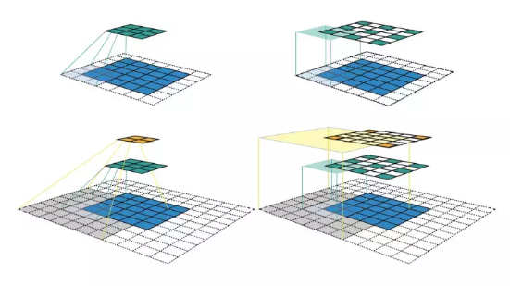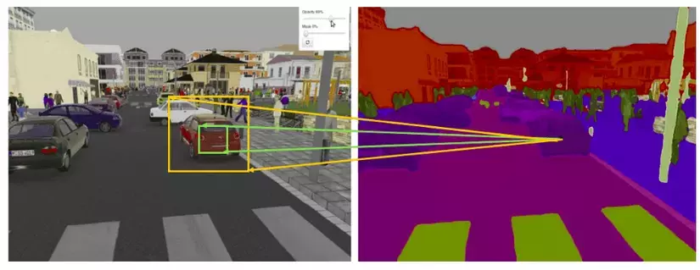

* + - Thêm một vài post-processing methods:
      * Hiển thị kết quả dự đoán của model
* Kiến trúc tổng quan của một mô hình Object Detection:
  + Backbone: pretrained model
  + Head: one-stage và two-stage.
  + Neck: giữa Head và Backbone, để tăng cường sự phong phú và khả năng biểu diễn ngữ nghĩa của các đối tượng được trích xuất cho các đối tượng có hình dạng và kích thước khác nhau.

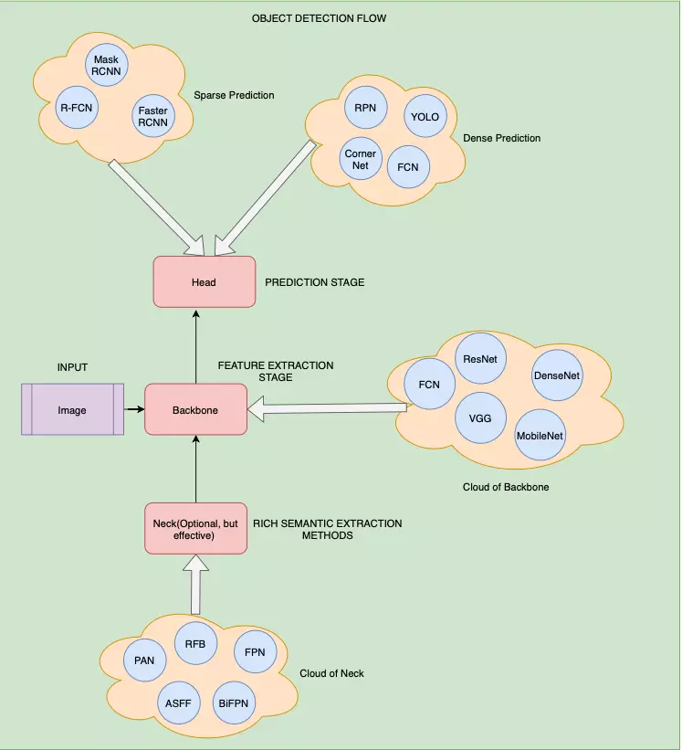

## Kiến trúc của YOLOv4:

* 3 phần chính:
  + Backbone: CSPDarknet53
  + Neck: SPP ( Spatial Pyramid Pooling ), PAN ( Path Aggregation Network )
  + Head: YOLOv3
* Các BoF và BoS:
  + Bag of Freebies (BoF) sử dụng cho phần Backbone:
    - CutMix và Mosaic data augmentation
    - DropBlock regularization
    - Class label smoothing
  + Bag of Specials (BoS) sử dụng cho phần Backbone:
    - Mish activation
    - CSP block
    - Multi-input weighted residual connection
  + Bag of Freebies (BoF) sử dụng cho phần Detector:
    - CIoU-loss
    - Cross mini Batch Normalization
    - DropBlock regularization
    - Mosaic data augmentation
    - Seft-Adversarial Training
    - Eliminate grid sensitivity
    - Multiple anchors
    - Cosine annealing scheduler
    - Optimal hyperparameters with Genetic Algorithm
  + Bag of Specials (BoS) sử dụng cho phần Detector:
    - Mish activation
    - SPP-block
    - SAM-block
    - PAN
    - DIoU-NMS

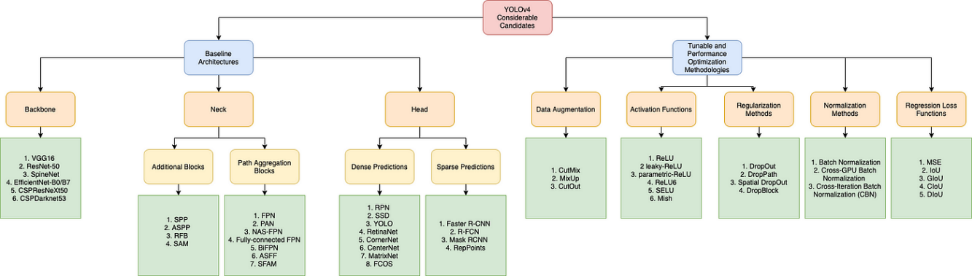

## Giải thích sâu về các block (BoF, BoS) trong architecture:

* CSP – Cross Stage Partial block:

